Требования к оформлению проектов
(отчетов о проделанных научно-исследовательских работах).

Проекты должны быть оформлены аккуратно, с соблюдением стандартных основных требований к оформлению научных публикаций.
Проект должен быть представлен в напечатанном виде (компьютере) на одной стороне листа через два интервала, не более 60 знаков в строке и 30 строк на странице.
На каждом листе оставляются поля: справа – 1 см, слева – 3 см, сверху и снизу по 2 см. поля не обводятся!
СТРАНИЦЫ нумеруются, начиная с 4 – ой, посредине листа на верхних полях.
Первой страницей считается титульный лист.
При первом упоминании животного, растения или микроорганизма в скобках указывается видовое название на латинском языке.
Основная часть оформляется сплошным текстом с небольшими интервалами между разделами и подразделами. Каждый раздел основной части нумеруется. Нумерация подразделов двойная: сначала ставится номер раздела, затем – точка, а после нее – номер подраздела. Пример: 4.1, 4.2 и т.п. (Приложение 2).
Таблицы должны включаться в текст проекта или быть вынесенными в Приложение.
Они не должны быть громоздкими и должны умещаться на листе размерами 21 х 30 см.
Рисунки должны быть выполнены на компьютере на белой бумаге (рисование карандашами и фломастерами не допускается). Размер рисунков не должен превышать 135 х 190 мм.
Фотографии должны быть качественными и контрастными.
Материал, представленный в проекте, должен располагаться в следующем порядке:
- Титульный лист (Приложение 1).
а/ название выполненной научно – исследовательской работы (заглавными буквами);
б/ имя, отчество и фамилия автора;
в/ имя, отчество и фамилия, ученая степень (если имеется) и место работы научного руководителя, если работа выполнена самостоятельно, указывается – «работа выполнена без научного руководителя».
г/ место основной учебы: область, город, номер школы, класс.
д/ название образовательного учреждения, где выполнена работа.
Если работа выполнена во внешкольном или школьном кружке, в классе – название учреждения, кружка или номер класса.
- Вторая страница – оглавление (Приложение 2).
- 3. С третьей страницы начинается раздел Введение.

СТРУКТУРА ИССЛЕДОВАТЕЛЬСКОЙ РАБОТЫ:

Раздел «Введение»

В этом разделе дается характеристика современного состояния проблемы, обосновывается актуальность (т.е. объясняется необходимость изучения данной темы, либо необходимость получения новых данных для проверки определенных методов) выполняемой работы, гипотеза (предполагаемый результат), формулируется цель и задачи, ее научное и практическое значение.
Объем в размере одного листа.

Раздел «Обзор литературы»

Здесь автор должен показать знания основных работ по исследуемому вопросу, а также умение работать с литературой: подбирать необходимые источники, проводить их анализ и сопоставление. В тексте раздела следует помещать ссылки, на используемые работы /подробнее о ссылках смотрите ниже/. При необходимости воспроизводятся рисунки и таблицы, снабженные ссылками на источник.
В конце этого раздела желательно сделать краткий вывод о степени изученности и перспективах дальнейшего исследования по данной проблеме.
Обзор литературы имеет большое значение при выполнении экспериментальной работы. Реферативная работа практически полностью состоит из обзора работ.
ССЫЛКИ оформляются в зависимости от источника.
1) Книги и статьи с одним или двумя авторами – в скобках указывается фамилия (или две фамилии) без инициалов и, через запятую, год издания. Например: «В работе использовалась общепринятая методика (Правдин, 1966), «Этой проблеме посвящен подробный обзор (Фогель, Мотульский, 1989).»
В другом случае фамилия автора указывается в тексте работы. Тогда перед ней ставятся инициалы, а в скобках пишется только год, таким образом: «В работе применялась методика, изложенная Т.Я. Ашихминой (2000).»
2) Книги или статьи больнее двух авторов – упоминается первый автор, а после его фамилии добавляется «и др.», или «с авторами».
Примеры: «В современном справочном пособии (Добсон и др., 1991) имеются сведения…»; «В работе Ф.Добсона с авторами (1991) отмечено, что…».
3) Авторов книги очень много (либо они не указаны) – в этом случае вместо фамилии автора указывается название книги (и год издания).
Здесь также применяется два способа: название книги без кавычек вместе с годом издания помещается в скобки или название с кавычками в тексте, а год – в скобках.
Пример: «Имеется следующее определение изученного явления (Биологический энциклопедический словарь, 1995); или «В «Биологическом энциклопедическом словаре» (1995), это явление определено следующим образом…».
Длинное название книги можно привести только один раз, а в дальнейшем сохранить его. Так, «Руководство по изучению питания рыб в естественных условиях» (1991), будет обозначаться: «Руководство…» (1991) или (Руководство…, 1991).
Если публикации вышли в свет в один год, тогда после издания ставятся буквы: (Шмальгаузен, 1968 а, б).
Если в ссылке необходимо указать несколько работ различных авторов, то они отделяются точкой с запятой. При этом желательно перечисление делать в хронологическом порядке. Пример: «Большинство исследователей (Шмальгаузен, 1968 а, б, 1969, 1982; Майер, 1974; Грант, 1980; Солбриг и Солбриг, 1982; Яблоков и Юсуфов, 1987; Северцев, 1990) считают, что…».
При упоминании работ, изданных за рубежом и не переводившихся на русский язык, в тексте пишутся фамилии в русской транскрипции, а в скобках – на языке оригинала плюс год издания через запятую: «В статье Ф.Бридена и Г.Стоунера (Breeden, Stoner, 1987)… или проще – только ссылка в скобках: «Приведенные американскими учеными (Breeden, Stoner, 1987) исследования показали…».
В ссылках, где перечисляются несколько работ разных авторов (см. предыдущий абзац), работы на иностранном языке размещаются после тех, что опубликованы на русском языке.

Раздел «Материал и методика»

В начале раздела следует указать район исследований, кто и когда /даты/ проводил сбор материала, перечислить объекты исследований /наблюдений/. В экспериментальной работе отмечается место проведения эксперимента и его продолжительность.
Если применяемая в работе методика ранее была описана в литературе, то дается просто ссылка на соответствующую работу без подробного изложения. Если же в нее внесены измерения, то следует их подробно описать и обосновать необходимость такого шага. Это же касается и случая, когда применяется полностью оригинальная методика.
В разделе следует перечислить применяемые приборы и инструменты и указать точность, с какой проводились измерения тех или иных параметров, а также статистический анализ цифровых материалов.
Методика пишется от множественного лица в прошедшем времени.

Раздел «Характеристика района исследования» (не всегда)

Этот раздел составляется с привлечением данных из литературных ресурсоведческих источников. Он особенно важен в таких, например, исследованиях, как геоботанические и подобные им. При определенном подходе к изучаемому вопросу может меняться формулировка названия раздела.
Пример:
«Характеристика объекта исследования»;
«Характеристика первой половины ХХ в.»

Раздел «Результаты исследования»

Это основной раздел, который чаще всего делится на несколько подразделов, каждый из которых соответствует определенной цели.
В данном разделе подробно излагаются полученные результаты, которые при необходимости иллюстрируются с помощью таблиц, рисунков, графиков, диаграмм, фотографий и т.п., тогда сравнительный анализ полученных данных выносится в отдельный раздел: «Обсуждение результатов».
В тексте должны быть ссылки на рисунки или таблицы. Например: «Результаты исследований сведены в таблицу…» или: «Результат представлен на схеме (рис. №)». Правила оформления иллюстративного материала описаны ниже.
В конце подраздела делается краткий вывод.
Объем проекта, как правило, составляет 10 – 40 страниц машинописного текста в зависимости от тематики проекта, объема эмпирического материала и сложности работы.

Раздел «Выводы»

Выводы должны соответствовать задачам исследования. В этом разделе кратко /по пунктам/ формулируются результаты, даются практические рекомендации и намечаются перспективы для дальнейших исследований. Если в ходе исследований четких результатов получить не удалось (что случается сплошь и рядом и трагедией не является), тогда вместо выводов пишется ЗАКЛЮЧЕНИЕ, отличающееся несколько более пространными рассуждениями.

Раздел «Литература»

В этом разделе в алфавитном порядке перечисляются все использованные работы. Если есть работы, изданные за рубежом, то они пишутся так же в алфавитном порядке после работ, изданных на русском языке.
ОФОРМЛЕНИЕ СПИСКА ЛИТЕРАТУРЫ –
1) Однотомные издания с указанием автора (авторов) (их фамилии пишутся на титульном листе сверху).
В список заносятся (соблюдайте все знаки препинания):
№. Фамилия, Инициалы, Название, место издания, год, - количество страниц.
Место издания обозначается следующим образом: Москва – М., Ленинград – Л., Санкт – Петербург – СПб., остальные города – полным названием.
Пример:
- Реймерс Н.Ф. Популярный биологический словарь, - М., 1991 – 539 с.
2) Однотомные издания, подготовленные коллективом авторов.
№. Название, место издания, год, - количество страниц.
Пример:
- Любительский сад и огород. – Пермь, 1988. – 191 с.

3) Многотомные издания
Если все тома изданы в один год. В работе использованы целиком (все тома).
Указывается:
№. Фамилия, Инициалы (если есть), Название: В скольки томах. -место издания, год, - количество страниц.
Пример:
Фабр Ж.А. Инстинкты и нравы насекомых: В 2 т. – М., 1993. – Т.1. 608с., Т.2. 612 с.
Тома изданы в разные годы.
Тогда записи делаются отдельно от каждого издания.
Пример:
- Фогель Ф., Мотуловский А., Генетика человека: В 3 т. Т.2,3. – М., 1990. – Т.2. 379 с., Т.3. 366 с.
- Фогель Ф., Мотуловский А., Генетика человека: В 3 т. Т.1. – М., 1989. – Т.2. 379 - 312 с.
Обратите внимание (!) – если у каждого тома имеется собственное название оно записывается после номера этого тома.
4) Книга представляет собой сборник статей разных авторов.
№. Фамилия. Инициал. Название статьи// Название сборника. -место издания, год, - страницы отдельно.
Пример:
7. Симберлофф Д. Биогеографические модели, распространение и организация сообществ // Биосфера: эволюция, пространство, время. Биогеографические очерки. СПб. 1987. – С. 3-48.
5) Статьи из журналов.
№. Фамилия. Инициал. Название статьи// Название журнала. – год. Том, выпуск, номер. – страницы отдельно.
Пример:
6. Семаго Л. Каменная курица // Наука и жизнь. – 1993. - №3. – С. 130-132.
6) Описание электронных ресурсов
Для описания электронных ресурсов ниже основного списка вводятся подзаголовки – «Диски» (CD-R; CD-RW; DVD; и др.), и «Ресурсы Internet».
Для электронных изданий –
№. Название диска; фирма производитель. город - Вид носителя.
Пример:
- Афоризмы // золотой фонд мудрости; ООО «ДиректМедиа Паблишинг», М – CD.
Для ресурсов Internet –
№. Автор ФИО (если есть). Название сайта // адрес (основной) сайта.

Тезисы

Тезисы должны быть краткими (1 страница) и отражать подтвержденные результаты исследований и обобщать материал. Иллюстративный материал в тезисы не включают – данные приводят в текстовой форме. Тезисы имеют четкую структуру, в которой выделены: введение в тему, цель работы, задачи, методика, полученные результаты.

Памятка для защиты исследовательских проектов.

- При подготовке к защите работы помните, что Ваш доклад должен отвечать на вопросы:
- Зачем проводилось исследование? /цель и задачи исследования/.
- Что известно в литературе по теме Вашего исследования? /очень коротко/.
- Где и когда проводилось исследование?
- Какие методы сбора и обработки материала использовались и почему?
- В каких условиях проводился сбор материала?
- Сколько материала собрано?
- Какие результаты /в сроках и цифрах/ получены?
- Чем объясняется получение таких результатов?
- Какие выводы сделаны?
Ответить на данные вопросы /в указанной последовательности/ необходимо при защите любого исследовательского проекта.
- При подготовке выступления следует учесть, что доклады не читают, а рассказывают. Поэтому необходимо подготовить удобный конспект /план/ выступления. В качестве конспекта можно использовать тезисы Вашей работы с подчеркнутыми в них основными мыслями.
- Чтобы говорить без бумажки не стоит заучивать текст выступления наизусть. Гораздо полезнее понять, что именно требуется рассказать и выбрать из отчета основные цифры, факты и утверждения, раскрывающие суть выполненной работы.
- Все наглядно - иллюстративные материалы /диаграммы, графики, схемы, таблицы и т.д./, используемые Вами при выступлении, должны быть легко читаемыми и понятными без дополнительных объяснений. Поэтому они должны быть подписанными и иметь расшифровку условных обозначений.
- Во время выступления наглядно - иллюстративный материал должен использоваться. Если речь идет о цифрах, показанных в таблице или проиллюстрированных графиком то нужно показать на таблицу или график.
- Показывать наглядно - иллюстративный материал следует указкой, ручкой, но никак не пальцем. При этом нужно развернуться к слушателям лицом, а не спиной.
- Во время выступления смотрите на своих слушателей, лишь по необходимости заглядывая в конспект /план/ выступления.
- Чтобы преодолеть неуверенность полезно найти /глазами/ в зале кого-то внимательно слушающего и доброжелательно смотрящего на Вас /таковым может быть ваш друг/. Чаще на него поглядывайте во время выступления.
- Старайтесь уложиться в регламент. Для этого полезно потренироваться заранее, глядя на часы и убирая из доклада лишнее.
- Не бойтесь вопросов так как обычно вопросы /как из зала, так и от жюри/ задаются не для того, чтобы уличить Вас в незнании, а для того, чтобы лучше понять суть Вашей работы. Кроме того, наличие вопросов свидетельствует о том, что сказанное Вами заинтересовало слушателей. Отвечая на вопросы, вы можете показать свой уровень владения материалом. Не упускайте такую возможность!

Для демонстрационной работы, выполненной в Microsoft PowerPoint

ШРИФТ:

1. Выбирайте наиболее распространённые - Arial или Times New Roman.
2. В заголовке размер шрифта должен быть не меньше, чем 32.
3. В тексте размер шрифта должен быть не меньше, чем 24.
4. Цвет текста чаще всего темный, цветным выделяйте только самое важное.

ИЛЛЮСТРАЦИИ:

1. При вставке объекта "тяните" его за активные точки только по диагонали.
2. Рисунок должен гармонично сочетаться с общим оформлением слайда.
3. Если фон рисунка белый, то примените рамку.

ФОН:

1. Предпочтительнее - более светлый, чем шрифт.
2. Фон скорее всего должен быть менее “агрессивный”, чтобы не замещать собой содержания работы.
3. Фон не должен быть очень ярким и раздражающим, если только этот приём не несёт какой-либо специальной педагогической нагрузки.

• Выдерживайте цветовую гамму и стилистику при создании нескольких слайдов одной работы или темы.

АНИМАЦИЯ:

Анимации при подготовке слайдовой презентации практически не применяется.

• Спецэффекты нужны для выделения важного или удивительного.
• Большие или важные в смысловом значении тексты “проявляйте” или “печатайте” по слову, чтобы внимание ребенка было приковано к монитору или экрану.

Приложение 1

Схема оформления титульного листа

Название учреждения

НАЗВАНИЕ РАБОТЫ

Ученик МОУ СОШ №
ФИО
Руководитель:
степень (если есть), ФИО,
специальность, научный консультант:
степень (если есть), ФИО

Город год

Приложение 2

Оформление содержания работы

Введение
1. Литературный обзор
1.1. Психологические основы настроения.................................................4
1.2. Медицинские показатели самочувствия…………………………….7
1.2.1. Физические показатели самочувствия
1.2.2. Биохимические показатели самочувствия
2. Методика
2.1. Методика………………………………………………….…………..11
2.2. Приборы и материалы…………………………………….................12
3. Характеристика района исследования…………………………………...14
4. Результаты исследования…………………………………………………15
Вывод………………………………………………………………………….20
Список литературы……………………………………………………………21
Приложение

Приложение 3

Общий план оформления таблиц

Таблица 2
Орнитологические исследования в районе городского парка (5 января 2005).

Виды птиц | Тип леса | Количество особей
Большая синица | смешанный | 7
Малый пестрый дятел | смешанный | 2
Кедровка | хвойный | 4

Примечания (если есть):

Приложение 4

Общий план оформления иллюстративного материала.

Условные обозначения: (допускается расположение под рисунком)

1 –
2 –
3 -

Рис. 1. Название рисунка.

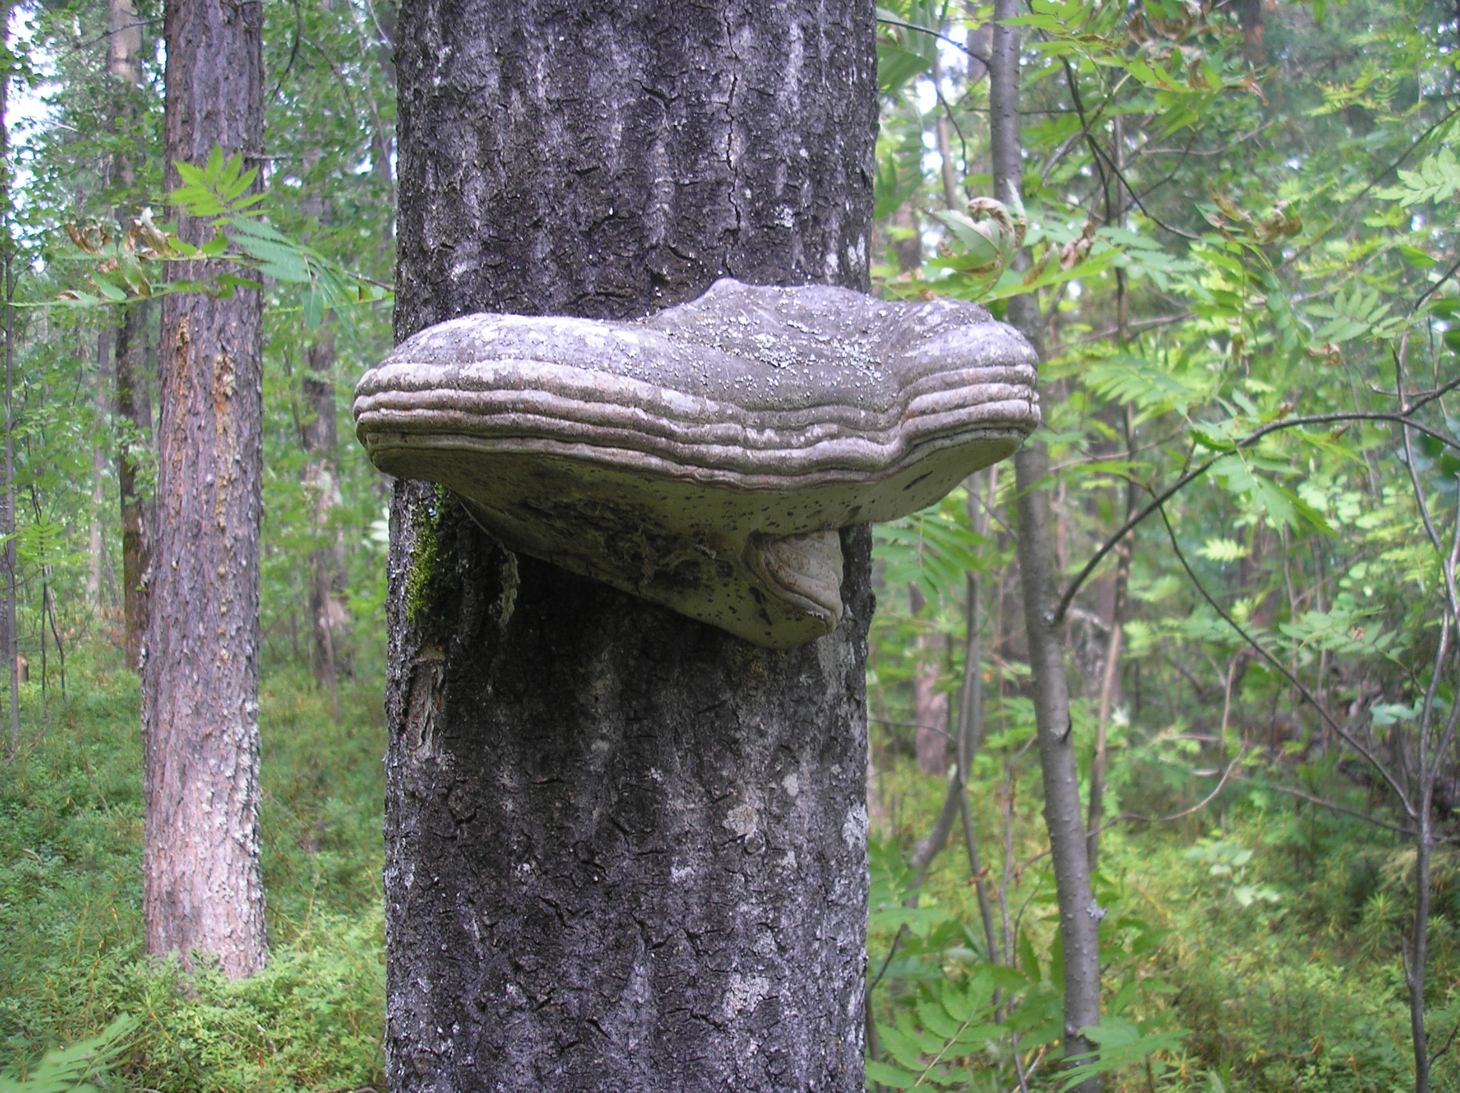

Фото. 1. Трутовик серый на березе бородавчатой.

Критерии оценки работ по секциям.
« Общественно гуманитарная»
«Естественно научная»
«Информатика и ИКТ»

 | критерии | Балл по каждой позиции  (0 – 3)
Соответствие структуры работы конкурсным требованиям | - Содержания
Соответствие структуры работы конкурсным требованиям | - Введения
Соответствие структуры работы конкурсным требованиям | - Обзора литературы
Соответствие структуры работы конкурсным требованиям | - Описания исследования
Соответствие структуры работы конкурсным требованиям | - Описания результатов исследования
Соответствие структуры работы конкурсным требованиям | - Выводов
Соответствие оформления работы конкурсным требованиям | - Правильное оформление титульного листа
Соответствие оформления работы конкурсным требованиям | - Соблюдение технических требований (размеры кегля, полей, интервалов, нумерация страниц, разделов и подразделов, размещение заголовков)
Соответствие оформления работы конкурсным требованиям | - Оптимальный объем работы
Соответствие оформления работы конкурсным требованиям | - Правильное оформление цитат, ссылок
Соответствие оформления работы конкурсным требованиям | - Правильное оформление иллюстративного материала (графики, диаграммы, схемы, рисунки, фото и т.п.)
Соответствие оформления работы конкурсным требованиям | 7. Правильное оформление списка литературы
Оценка собственных достижений автора | - Использование знаний вне школьной программы
Оценка собственных достижений автора | - Научное и практическое значение результатов работы
Оценка собственных достижений автора | 3. Новизна работы
Эрудированность автора в рассматриваемой области | - Использование в работе известных результатов и научных фактов
Эрудированность автора в рассматриваемой области | 2. Знакомство с современным состоянием проблемы
Наличие необходимых композиционных элементов | - Логика изложения, доказательность рассуждений, оригинальность мышления
Наличие необходимых композиционных элементов | 2. Грамотность автора
Умение представить свою работу и защитить ее концепцию и результаты
Итого

« Художественно эстетическая»

 | критерии | Балл по каждой позиции  (0 – 3)
Соответствие структуры работы конкурсным требованиям | - Содержания
Соответствие структуры работы конкурсным требованиям | - Введения
Соответствие структуры работы конкурсным требованиям | - Обзора литературы
Соответствие структуры работы конкурсным требованиям | - Описания исследования
Соответствие структуры работы конкурсным требованиям | - Описания результатов исследования
Соответствие структуры работы конкурсным требованиям | - Выводов
Соответствие оформления работы конкурсным требованиям | - Правильное оформление титульного листа
Соответствие оформления работы конкурсным требованиям | - Соблюдение технических требований (размеры кегля, полей, интервалов, нумерация страниц, разделов и подразделов, размещение заголовков)
Соответствие оформления работы конкурсным требованиям | - Оптимальный объем работы
Соответствие оформления работы конкурсным требованиям | - Правильное оформление цитат, ссылок
Соответствие оформления работы конкурсным требованиям | - Правильное оформление иллюстративного материала (графики, диаграммы, схемы, рисунки, фото и т.п.)
Соответствие оформления работы конкурсным требованиям | 6. Правильное оформление списка литературы
Оценка собственных достижений автора | 1. Новизна идеи
Оценка собственных достижений автора | 2. Оригинальность художественного образа
Оценка собственных достижений автора | 3. Актуальность разработки и практическое значение результатов работы
Оценка собственных достижений автора | 4. Уровень графической подачи материала
Эрудированность автора в рассматриваемой области

Наличие необходимых композиционных элементов | - Логика изложения, доказательность рассуждений, оригинальность мышления
Наличие необходимых композиционных элементов | 2. Грамотность автора
Умение представить свою работу и защитить ее концепцию и результаты
Итого

